

JURNAL TEKNIK SIPIL LATERAL
JURNAL TEKNIK SIPIL UNIVERSITAS TRIDINANTI

ANALISIS KEMANTAPAN JALAN METODE IRI MENGGUNAKAN APLIKASI ROADBUMP PRO & QGIS PADA JALAN DESA TANJUNG LUBUK – DESA PULAU GEMANTUNG ULU KABUPATEN OKI

Abstract
The road section from Tanjung Lubuk to Pulau Gemantung Ulu Village serves as a connector between the roads of OKI Regency and OKU Regency, providing a vital access route for economic activity. Therefore, it is essential to reevaluate the road infrastructure to ensure smooth traffic flow, which will foster better economic, social, cultural, and educational development. The method in this study analyzes road stability using the International Roughness Index (IRI) method with the Roadbump Pro application on the village road from Tanjung Lubuk to Pulau Gemantung Ulu in Tanjung Lubuk District, Ogan Komering Ilir Regency. The analysis involved three types of vehicles: sedan, SUV, and pickup. The QGIS application was used to validate that the data from the Roadbump Pro application was accurate. The results and conclusions of the study indicate a comparison between an SUV (Kijang Innova, 2016), a Sedan (Cary, 2005), and a Pickup (Hilux, 2014). The comparison of vehicle types and model years significantly affects the IRI value, and the results from the road stability map digitization are consistent with the data from the Roadbump Pro application.
Key Words: IRI, Roadbump pro, QGIS Validation.

Abstrak
Pada ruas jalan Tanjung Lubuk sampai Desa Pulau Gemantung Ulu merupakan jalan yang menghubungkan jalan Kabupaten OKI dan Kabupaten OKU yang menjadi akses yang sangat penting untuk kelancaran perekonomian. Maka perlu diperhatikan kembali infrastruktur jalan penghubung lalu lintas yang lancar, agar tercipta pertumbuhan ekonomi, sosial, budaya dan pendidikan yang lebih baik. Metode pada penelitian ini menggunakan analisis kemantapan jalan dengan metode IRI dan aplikasi roadbump pro yang diterapkan pada jalan desa Tanjung Lubuk – Desa Pulau Gemantung Ulu Kecamatan Tanjung Lubuk Kabupaten Ogan Komering Ilir dengan tiga jenis kendaraan yaitu sedan, SUV, pick up. Selanjutnya data yang diperoleh dilakukan validasi dengan menggunakan aplikasi QGIS agar lebih akurat. Hasil dan kesimpulan dari penelitian yang diperoleh menunjukkan perbandingan antara jenis kendaraan SUV Kijang Inova Tahun 2016, Sedan Cary Tahun 2005 dan Pick-Up Hilux Tahun 2014, perbandingan tahun serta jenis kendaraan sangatlah mempengaruhi nilai IRI dan hasil dari digitasi peta kemantapan jalan telah akurat dengan data pada aplikasi roadbump pro
Kata Kunci: IRI, Roadbump pro, QGIS Validation.

PENDAHULUAN
Jalan raya sangat diperlukan dalam aksebilitas dan mobilitas barang dan jasa. Jalan raya mendukung pergerakan sektoral maupun antar zona, jaringan jalan memegang peranan penting terutama dalam mewujudkan perkembangan antar daerah yang seimbang dan pemerataan hasil-hasil pembangunan. (Umi dkk, 2016). Mohon ditambahkan penjelasan lagi mengenai struktur jalan dan fungsinya, dan jenis kerusakan yang terjadi
Pada jalan Tanjung Lubuk sampai Desa Pulau Gemantung Ulu merupakan jalan yang menghubungkan jalan Kabupaten OKI dan Kabupaten OKU dimana jalan ini dapat menjadi akses yang sangat penting untuk kelancaran perekonomian. Maka perlu diperhatikan kembali infrastruktur jalan penghubung lalu lintas yang lancar, agar tercipta pertumbuhan ekonomi, sosial, budaya dan pendidikan yang lebih baik.
Tambahkan penjelasan mengenai faktor kerusakan jalan dan pemeliharaan jalan serta tambahkan studi terdahulu yang pernah di lakukan oleh peneliti lainnya.
Sebelum melakukan pemeliharaan jalan terlebih dahulu harus melakukan pengukuran nilai dari ketidakrataan jalan (rood rounghness), agar mengetahui apakah jalan tersebut masih layak digunakan atau tidak, dengan kondisi tersebut dibutuhkan system yang berbasis teknologi untuk mengetahui kemantapan jalan. Roadbump pro merupakan system berbasis android yang telah digunakan di beberapa negara di luar negeri dan untuk memvalidasi bahwa data pada aplikasi roadbump pro sudah akurat menggunakan aplikasi QGIS.
Pada akhir paragraf ditambahkan tujuan penelitian

METODE PENELITIAN
Lokasi pada peneletian ini pada ruas Desa Tanjung Lubuk – Desa Pulau Gemantung Ulu Kecamatan Tanjung Lubuk Kabupaten Ogan Komering Ilir diteliti sepanjang 6 km. Data primer pada penelitian ini yaitu nilai ketidakrataan jalan IRI dengan menggunakan aplikasi Roadbump Pro dan peta kemantapan jalan dengan menggunakan aplikasi QGIS. Data sekunder pada penelitian ini yaitu Nama Ruas Jalan, Peta lokasi penelitian, Dokumentasi jalan, Lebar jalan, Tracking jalan. Adapun proses pengumpulan data sebagai berikut:
- Pengukuran IRI dilakukan pada tiap jalur jalan kabupaten di Pedamaran – Tanjung Lubuk dengan skema pengambilan data pada ruas jalan tersebut.
- Pengambilan data dilakukan sebanyak 2 kali dan dikontrol konsistensi nya.
- Untuk pengambilan data dilakukan per 100 meter untuk mendapatkan informasi yang relatif detail.
- Pengereman mendadak selama survei dihindari, sehingga waktu survei di pilih tidak pada jam puncak.
- Pengujian menggunakan 3 jenis mobil sebagai kendaraan survei yaitu (a) SUV, (b) sedan, (c) pick-up dengan tujuan untuk mengetahui pengaruh jenis kendaraan terhadap hasil survei IRI.
Langkah-langkah survei menggunakan aplikasi Roadbump Pro adalah sebagai berikut:
- Smartphone yang sudah memiliki aplikasi Roadbump Pro diletakkan di dashboard mobil dengan alas anti slip atau dipasang di kaca bagian dalam mobil. Saat aplikasi Roadbump Pro dimulai pada layar smartphone akan terlihat tulisan “Waiting For GPS” karena aplikasi Roadbump Pro harus mengaktifkan GPS untuk merekam data.
- Tekan tombol Start untuk memulai perekaman. Tombol Start ditekan pada titik awal jalan yang akan diukur, mobil berjalan dengan kecepatan lebih tinggi dari 20 km/jam dan bervariasi normal.
- Kemudian Tekan stop, jika sudah melakukan perekaman persegmennya, lakukan berulang kali ketika sudah mencapai titik akhir ruas jalan yang ditinjau. Jika sudah melakukan perekaman, akan tampil pilihan di layar seperti gambar pilih sesuai keinginan.

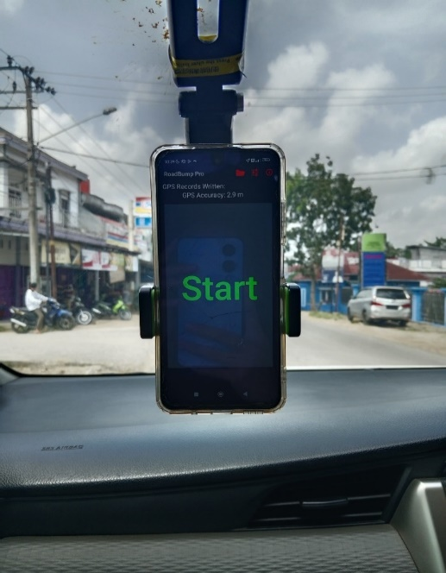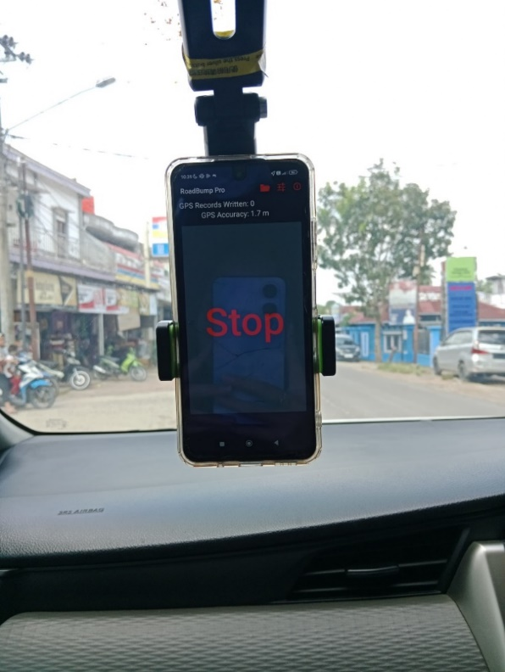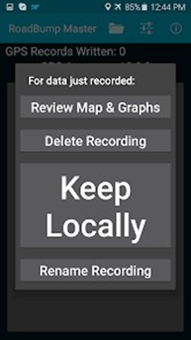
Gambar 1. Memulai Perekaman dengan Aplikasi Roadbump Pro (untuk langkah 1 sampai 7)

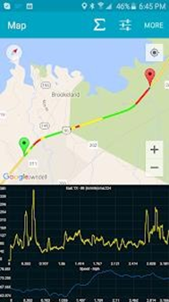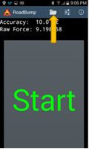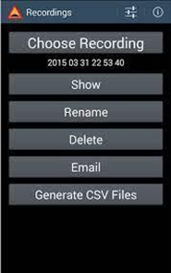
(a) (b) (c)
Gambar 2. Langkah untuk nomor
- Review Map And Graphs, pilihan ini menunjukkan jalur yang direkam dalam bentuk grafik kekaisaran jalan dan kecepatan di sepanjang rute yang direkam.
- Delete, pilihan ini menghapus data yang baru saja direkam dan membawa kembali ke tombol start
- Keep Locally, pilihan ini menyimpan data yang baru saja direkam dalam satu set file dengan konvensi penamaan YYYY MM DD HH MM SS. setelah memilih opsi ini akan kembali ke tombol start.
- Rename, ini memungkinkan untuk menyimpan data yang baru saja direkam dalam satu set file yang telah diberi nama setelah memilih opsi ini akan kembali ke tombol start
- Kemudian pindahkan penanda peta lokasi untuk membatasi grafik persegmen
- Pilih menu untuk mengubah peta grafik (Gambar 2(a))
- Jika sudah melakukan perekaman selanjutnya adalah pengolahan data rekaman dan tampilan rekaman. Untuk mendapat rekaman jalan yang telah disimpan sentuh ikon folder dari atas tampilan layar. Sedangkan ikon di samping ikon folder berupa pilihan Pilih US atau Metric, atur kecepatan minimum untuk memulai perekaman, tetapkan faktor untuk menyesuaikan jenis kendaraan yang digunakan (Gambar 2(b)).
- Setelah ikon folder ditekan akan muncul tampilan layar seperti di bawah ini dapat digunakan untuk pengolahan data hasil rekaman layar Choose Recording, ini memungkinkan untuk memilih rekaman yang akan dikerjakan. Show, menunjukkan peta dan grafik. Rename, pilihan ini memungkinkan untuk mengubah nama rekaman yang ada. Delete, pilihan ini memungkinkan anda untuk menghapus rekaman (Gambar 2(c)).
- Generate CSV files, pilihan ini memberi opsi untuk membuat tiga jenis ekstrak CSV (Gambar 2(c))
- Hasil dari data rekaman pengujian IRI dengan aplikasi Roadbump Pro dapat digunakan di MS Excel atau arGIS ESRI (Gambar 3)

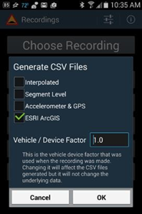
Gambar 3. Hasil Output Rekaman Aplikasi Roadbump Pro

Setelah melewati langkah tersebut maka dilakukan pengunaan Aplikasi QGIS dengan langkah sebagai berikut:
- Buka aplikasi QGIS 3.34.2 pada perangkat PC atau laptop, kemudian akan muncul tampilannya.
- Untuk membuka map klik web QuickMapServices Google Google Road klik Ok. Lalu akan muncul peta dunia seperti pada gambar cari peta bagian Indonesia terutama peta lokasi yang kita teliti.

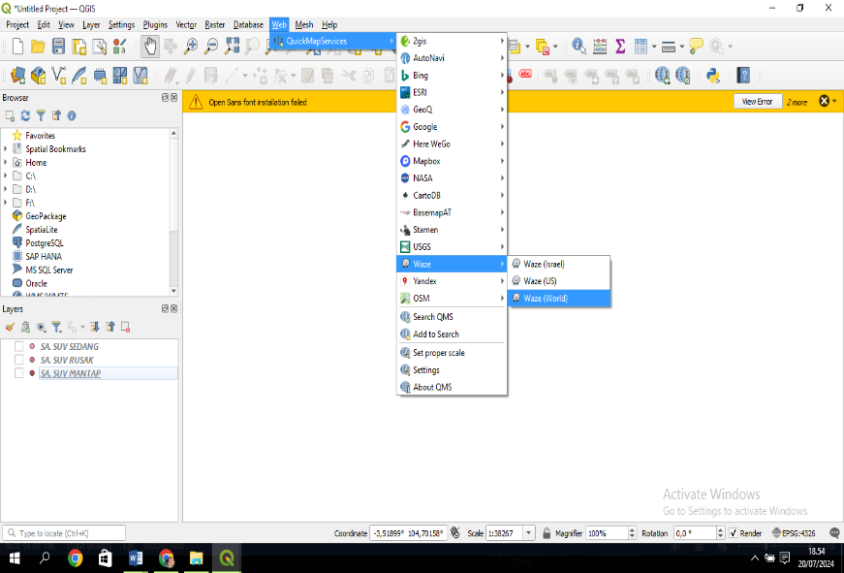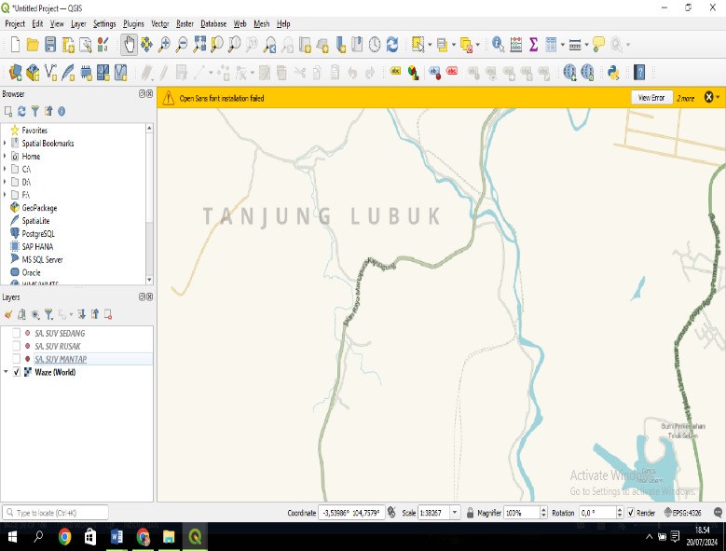
Gambar 4. QuickMapServices

- Selanjutnya masukkan file data IRI untuk jalan rusak, sedang, mantap -klik Open Data Source Manager pilih Delimited Text. Akan muncul seperti pada gambar. Masukkan file data IRI untuk Point Coordinate : (x) = Long dan (Y) = Lat lalu klik add.
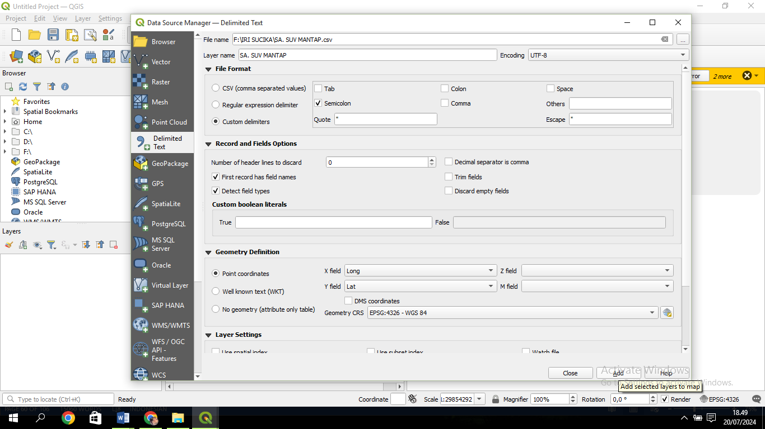
Gambar 5. Pemasukan File IRI

- Untuk membedakan warna antara jalan rusak (merah), sedang (kuning), mantap (hijau) dapat kita ganti dengan cara sebagai berikut: klik kanan Properties Symbology Color.
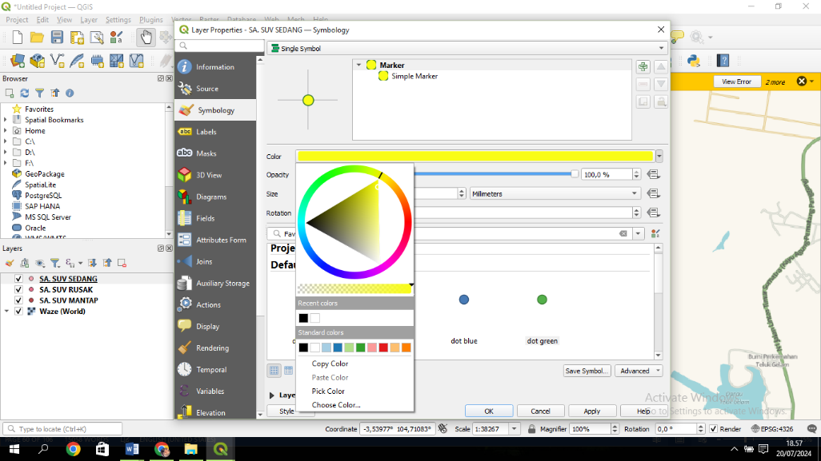
Gambar 6. Perbedaan Warna Jalan Rusak

- Selanjutnya digitasi peta kemantapan jalan pilih New Shapefile Layer. File name: jalan sedang (hanya ditulis tidak memasukkan file). File enconding: UTF-8. Geomerty type: Line String, Kemudian klik add to fields list ok
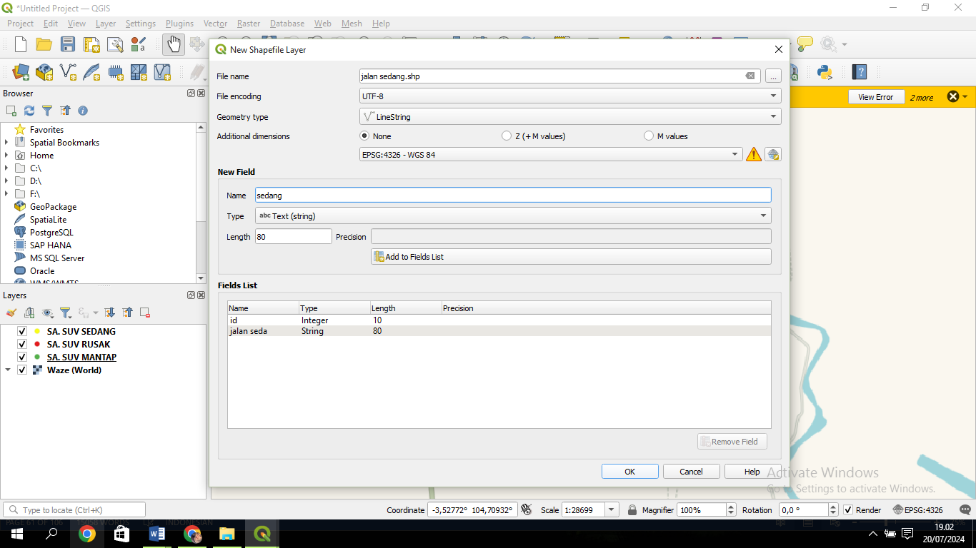
Gambar 7. Digitasi peta kemantapan jalan

- Untuk mengubah warna sesuai kriteria jalan rusak, sedang, mantap. Klik kanan —> properties —> Symbology —> Color (width : 2) —> apply —-> ok. Pilih Toogle Editing —> Add Line Feature.
- Setelah muncul tanda (+) sudah bisa di lakukan digitasi, lakukan sesuai kriteria warna yang telah kita pilih tadi dan akan muncul seperti pada gambar 9. Setelah semua selesai digitasi, hilangkan centang untuk melihat hasil digitasi seperti pada gambar 9.

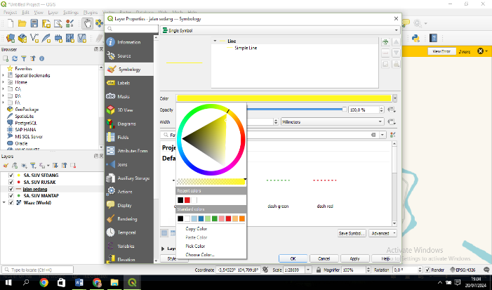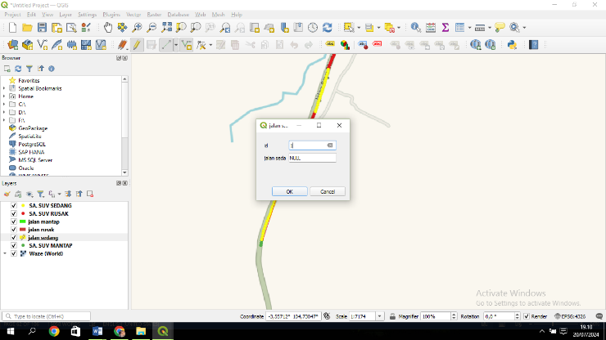

Gambar 8. Cara Mengubah Warna Jalan

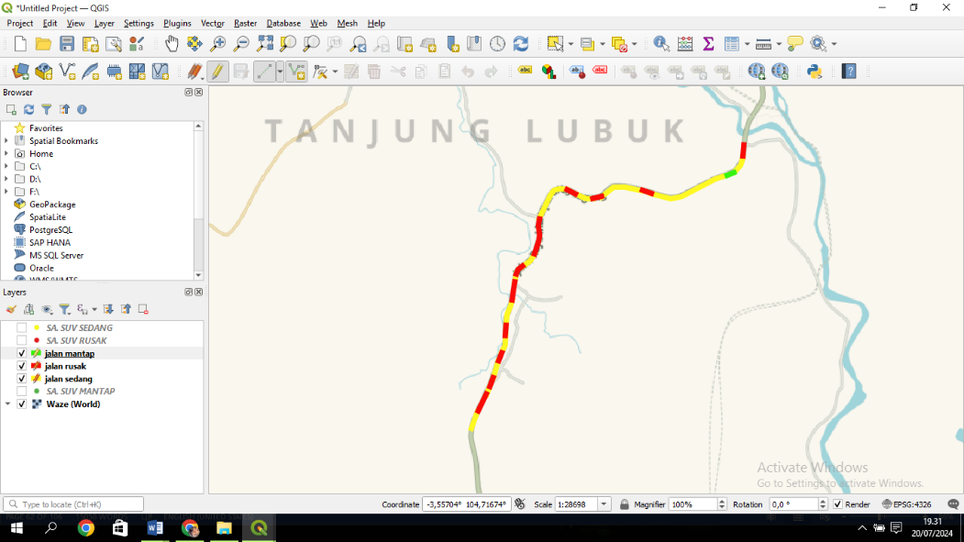

Gambar 9. Hasil Digitasi Peta

- Untuk membuat text keterangan lokasi dan STA pilih New Shapefile Layer
File name : STA 0+000
File enconding : UTF-8
Geometry type : point Kemudian klik add to fields list —-> ok (Gambar 10).

- Pilih Toogle Editing —> Add Line Feature —> klik pada peta yang ingin di beri text akan muncul seperti Gambar 11.
- Jika ingin mengubah font klik kanan —> properties —> labels —> font —> ok. Hasilnya akan seperti pada gambar 12. Pilih save project untuk menyimpan hasil digitasi peta kemantapan jalan

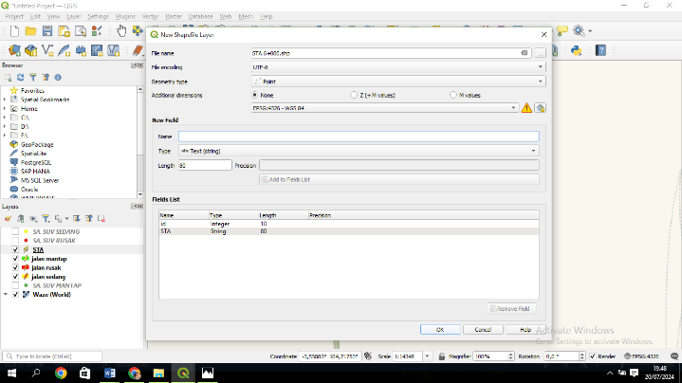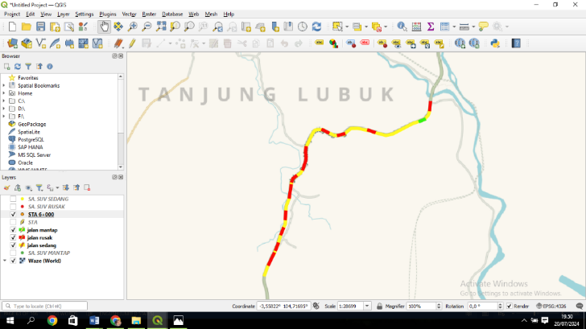

Gambar 10. Membuat text keterangan lokasi

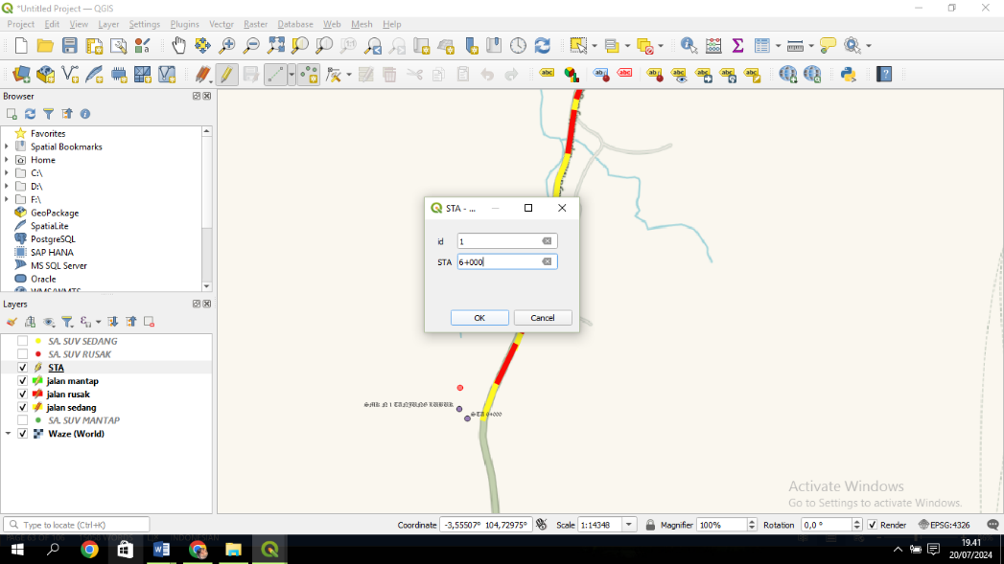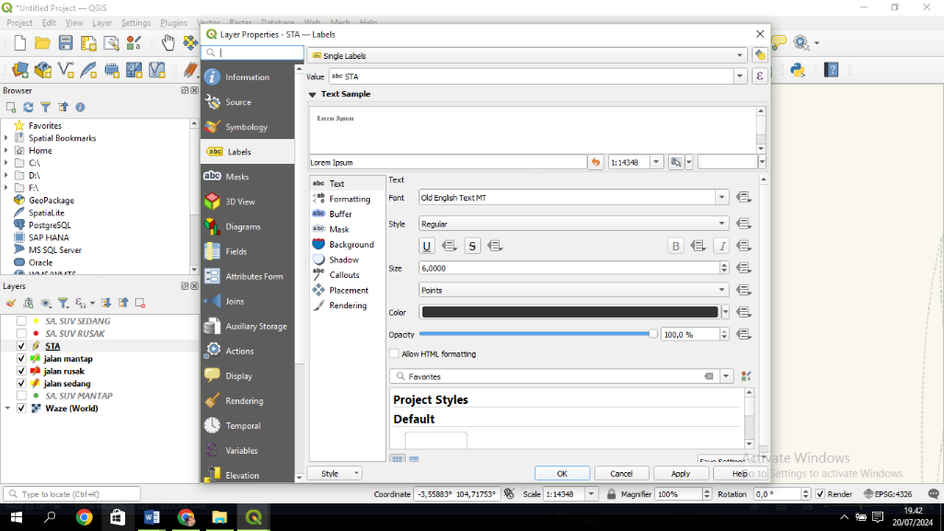

Gambar 11. Peta yang Ingin di Beri Text

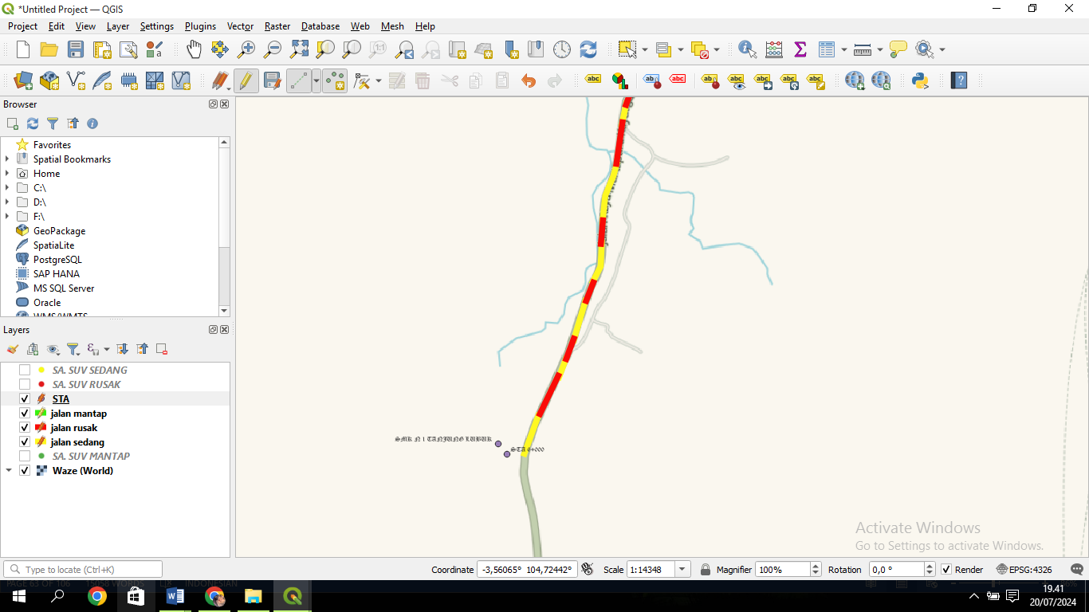

Gambar 12. Hasil Akhir dari Digitasi

HASIL DAN PEMBAHASAN
Hasil Nilai IRI SUV, Sedan dan Pick-up Desa Tanjung Lubuk – Desa Pulau Gemantung Ulu
Berdasarkan hasil nilai IRI SUV Desa Tanjung Lubuk – Desa Pulau Gemantung Ulu Kecamatan Tanjung Lubuk Kabupaten Ogan Komering Ilir terendah sebesar 2,9 pada STA 6+000, nilai tertinggi sebesar 15,1 pada STA 3+300. Untuk Sedan Desa Tanjung Lubuk – Desa Pulau Gemantung Ulu Kecamatan Tanjung Lubuk Kabupaten Ogan Komering Ilir terendah sebesar 3,4 pada STA 2+500, nilai tertinggi sebesar 15,6 pada STA 2+200. Dan untuk Pick-Up Desa Tanjung Lubuk – Desa Pulau Gemantung Ulu Kecamatan Tanjung Lubuk Kabupaten Ogan Komering Ilir terendah sebesar 2,6 pada STA 1+500, nilai tertinggi sebesar 14,9 pada STA 3+400.

Gambar 13. Grafik Hasil Nilai IRI SUV, Sedan dan Pick-up Desa Tanjung Lubuk – Desa Pulau Gemantung Ulu
Hasil Nilai IRI SUV, Sedan dan Pick-up SUV Desa Pulau Gemantung Ulu – Desa Tanjung Lubuk
Berdasarkan nilai IRI SUV Desa Pulau Gemantung Ulu – Desa Tanjung Lubuk Kabuapten ogan Komering Ilir terendah 3,4 pada STA 1+500, nilai tertinggi sebesar 18,0 pada STA 3+600. Nilai IRI Sedan Desa Pulau Gemantung Ulu – Desa Tanjung Lubuk Kabuapten ogan Komering Ilir terendah 3,0 pada STA 000+900, nilai tertinggi sebesar 15,4 pada STA 3+400. Dan Nilai IRI Pick-Up Desa Pulau Geamantung Ulu – Desa Tanjung Lubuk Kabuapten ogan Komering Ilir terendah 3,0 pada STA 5+000, nilai tertinggi sebesar 14,1 pada STA 5+400.

Gambar 14. Grafik Hasil Nilai IRI SUV, Sedan dan Pick-up SUV Desa Pulau Gemantung Ulu– Desa Tanjung Lubuk

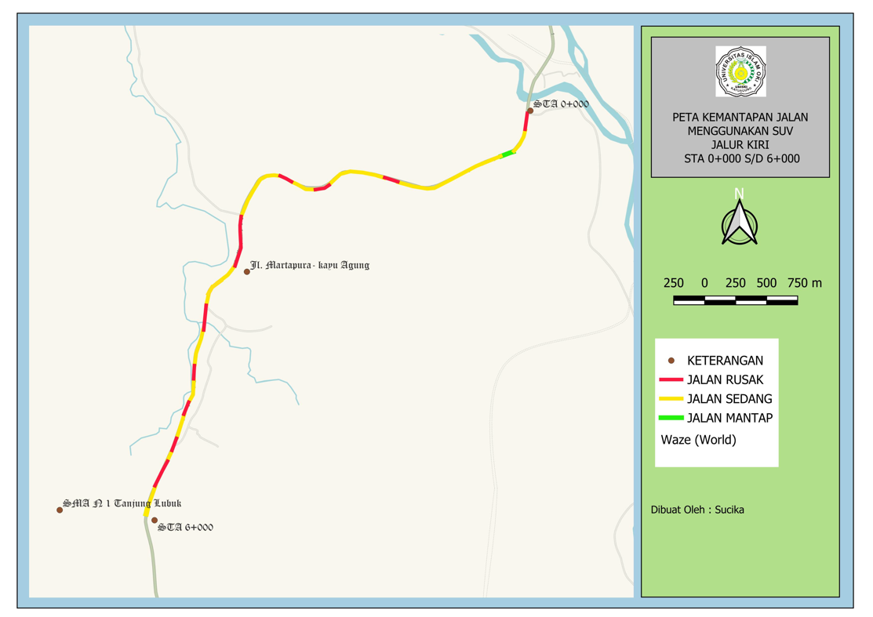
Gambar 15. Peta Kemantapan Jalan Jenis SUV Desa Tanjung Lubuk – Desa Pulau Gemantung Ulu

Peta Kemantapan Jalan dengan Aplikasi QGIS

Berikut adalah Peta kemantapan jalan menggunakan aplikasi QGIS pada nilai IRI SUV Desa Tanjung Lubuk – Desa Pulau Gemantung Ulu, maupun sebaliknya

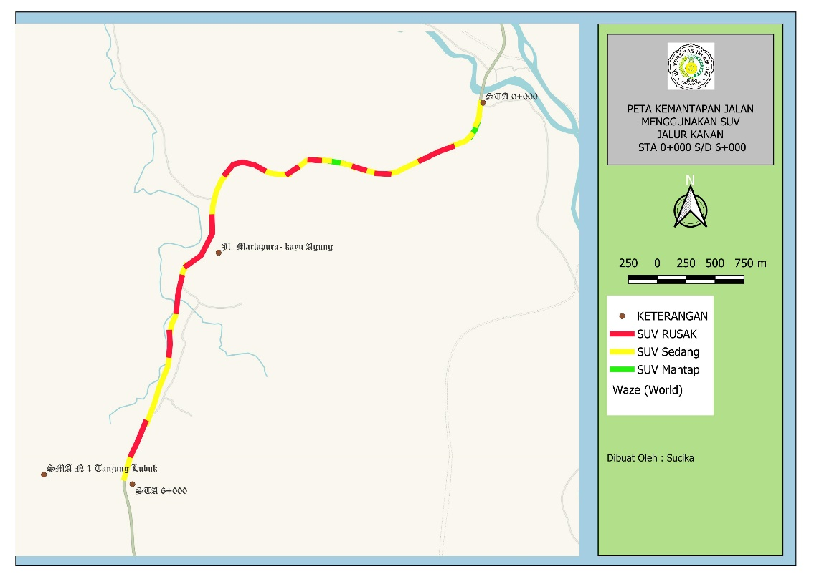
Gambar 16. Peta Kemantapan Jalan Jenis SUV Desa Pulau Gemantung Ulu - Desa Tanjung Lubuk

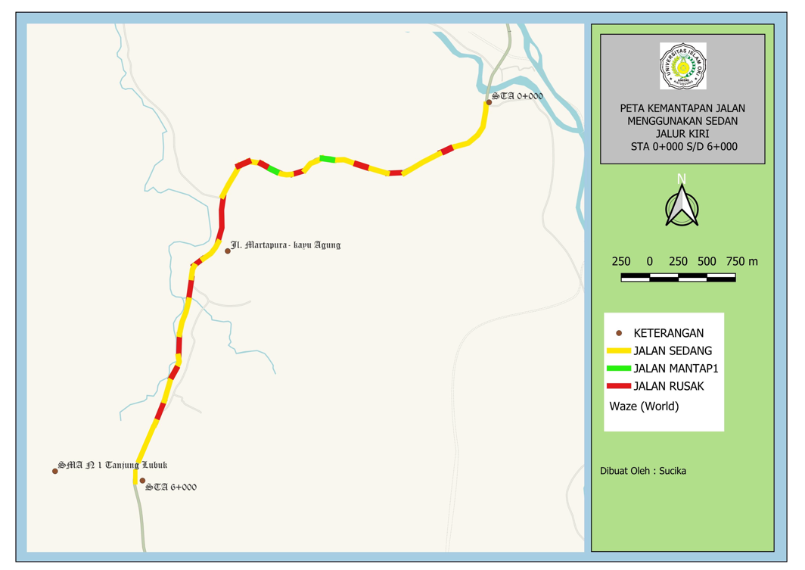
Gambar 17. Peta Kemantapan Jalan Jenis Sedan Desa Tanjung Lubuk – Desa Pulau Gemantung Ulu

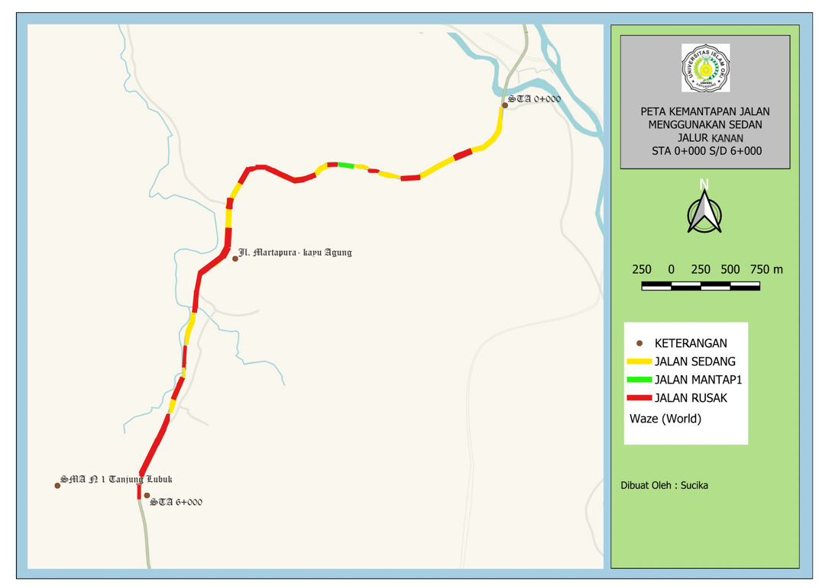
Gambar 18. Peta Kemantapan Jalan Jenis SedanDesa Pulau Gemantung Ulu - Desa Tanjung Lubuk

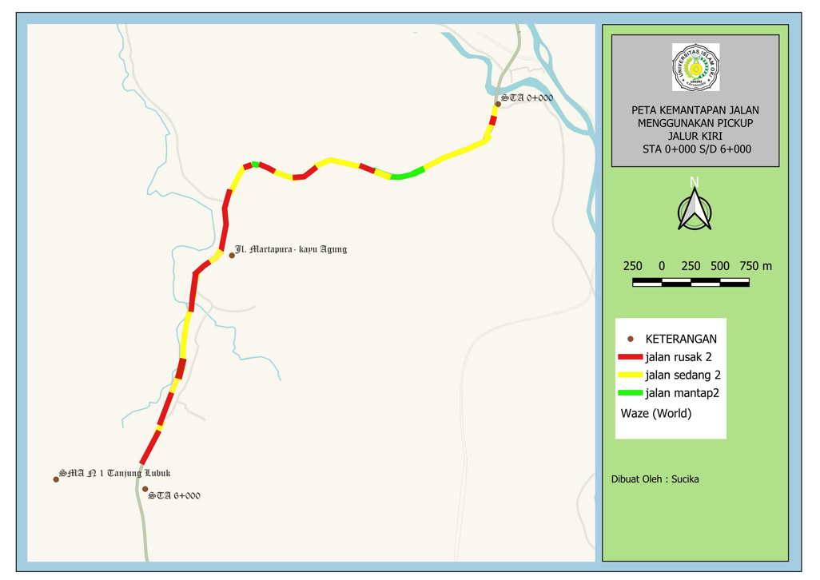
Gambar 19. Peta Kemantapan Jalan Jenis Sedan Desa Tanjung Lubuk – Desa Pulau

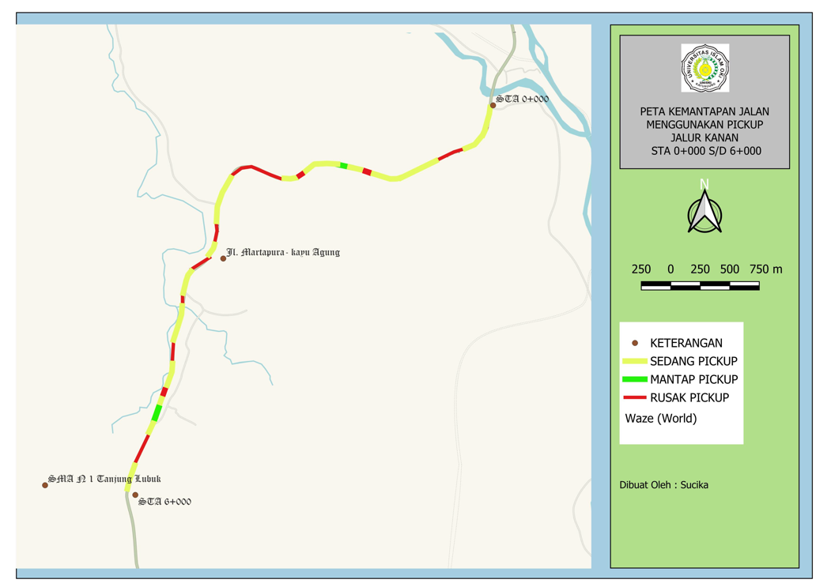
Gambar 20. Peta Kemantapan Jalan Jenis SedanDesa Pulau Gemantung Ulu - Desa Tanjung Lubuk

KESIMPULAN
- Hasil penelitian menunjukkan perbandingan antara jenis kendaraan SUV Kijang Innova Tahun 2016, Sedan Cary Tahun 2005 dan Pick-Up Hilux Tahun 2014, perbandingan tahun serta jenis kendaraan sangatlah mempengaruhi nilai IRI pada Aplikasi Roadbump Pro
- Hasil dari digitasi pemetaan kemantapan jalan menggunakan Aplikasi QGIS yang di ambil dari hasil nilai IRI pada Aplikasi Roadbump pro pada ruas jalan Kecamatan Tanjung Lubuk sepanjang 6 km telah akurat dan sesuai dimana ada 3 kriteria yaitu warna hijau menunjukkan kondisi jalan baik, warna kuning menunjukkan kondisi jalan sedang dan warna merah menunjukkan kondisi jalan rusak.
Kesimpulan harus sama dengan yang ada di abstrak

DAFTAR PUSTAKA

Direktorat Jenderal Bina Marga. 1992. Standar Perencanaan Geometrik untuk Jalan Perkotaan. Jakarta.
Febriyadi., dkk (2023). Analisis Penerapan Sistem Infromasi Pemeliharaan Jalan Berbasis Web.
Gillespi, T. D. (1992). Everything You Always Wanted To Know About The IRI, But Were Afraid To Ask. Road Profile User Gr. Meet
Maulina, Febriyanti. (2007). Evaluasi Kinerja Jaringan Jalan Kabupaten di Wilayah Kabupaten Serang. Tesis.
Peraturan Menteri Pekerjaan Umum Republik Indonesia No. 13/PRT/M/2011 tentang jalan.
SNI 03-6967-2003 Jalan merupakan suatu prasarana perhubungan darat dalam bentuk apapun
UU No. 34 Tahun 2006 tentang jalan.
Berdasarkan UU No. 38/2024, klasifikasi jalan umum di indonesia yang terbagi berdasarkan sistem, fungsi, status dan kelas.
UU RI nomor 38 tahun 2004 tentang jalan (Pasal 7), Sistem jaringan Jalan terdiri dari sistem jaringan Jalan primer dan sistem jaringan Jalan sekunder.
UU RI nomor 38 tahun 2004 tentang jalan, jalan umum menurut fungsinya terbagi atas Jalan Arteri, Jalan kolektor, Jalan lokal dan Jalan lingkungan.
UU RI nomor 38 tahun 2004 tentang jalan. Jalan umum menurut statusnya terbagi atas jalan nasional, jalan provinsi, Jalan Kabupaten, jalan kota dan jalan desa
Nugraha, M.I. (2021). Pemanfaatan Aplikasi Smartphone Roadbump Pro sebagai Alat Untuk Penentuan Nilai International Roughness Index (IRI) sebagai Kinerja Fungsional Jalan, Institut Teknologi Nasional, 2021
Pembuain, A., Sigit, P,. & Latif, B.P. (2018). Evaluasi Kemantapan Permukaan Jalan Berdasarkan International Roughness Index Pada 14 Ruas Jalan di Kota
Setiawan, A., Pradani, N. and Masoso, F.C. (2020). Pemanfaatan Aplikasi Smartphone Untuk Mengukur Kemantapan Permukaan Jalan Berdasarkan International Roughness Index, Jurnal Transportasi, 2020
Nugraha (2021). Penggunaan aplikasi Roadbump Pro dapat memudahkan peneliti yang akses menggunakan alat pengujian yang digunakan untuk mengetahui kondisi permukaan jalan.

Tambahkan daftar pustaka yang terkait dan terbaru 5 tahun terakhir

